6. Wochenplan 9a (07.12. - .13.12)
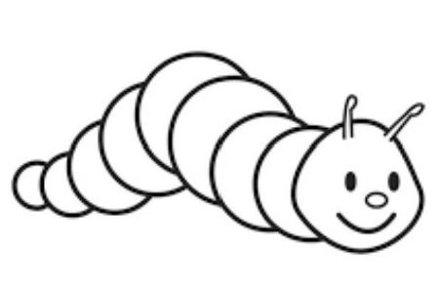
*-Aufgaben sind freiwillig ---- 2. KA am 12.12.22

Mindestens zu bearbeitende Aufgaben
Mi 07.12. | Gemeinsames Festlegen der Variablen (I, VI), anschließend individuelles Üben mit Selbstkontrollmöglichkeit
Hausaufgabe bis Fr 09.12. | Individuelles Üben für 2. Klassenarbeit
Fr 09.12. | Selbstkontrolle der Übungsaufgaben und die Möglichkeit Fragen zu Stellen
Hausaufgabe bis Mo 12.12. | Individuelles Üben für 2. Klassenarbeit
Mo 12.12 | 2. Klassenarbeit
Hausaufgabe bis Mi 14.12. | 6. Wochenplan fertig bearbeiten

ÜBUNGSAUFGABEN FÜR DIE KLASSENARBEIT:
Die bisherigen Aufgaben auf den Wochenplänen und bei Bettermarks sind eine sehr gute Vorbereitung auf die Klassenarbeit. Mit den folgenden Übungsaufgaben kannst du überprüfen, ob du bereits fit für die Klassenarbeit bist.
In der Klassenarbeit:
Stelle das LGS auf und löse es.
Notiere die Bedeutung der Variablen
Notiere die Lösungsmenge lL und einen Antwortsatz

Thema A und B – LGS aufstellen und lösen

I Bearbeite die folgenden Aufgaben aus dem Buch
S. 40 Nr. 4a  Verwende für das LGS die folgenden Variablen  X:  Y: | S. 54 Nr. 6  Verwende für das LGS die folgenden Variablen  X:  Y:
S. 40 Nr. 5  Verwende für das LGS die folgenden Variablen  X:  Y: | S. 54 Nr. 7 (ohne Zeichnung)  Verwende für das LGS die folgenden Variablen  X:  Y:

Thema C – Ähnlichkeit

II Bearbeite im Buch S. 64 Nr. 6

Hilfe:
20% = $\frac{20}{100}$
Ursprüngliche Strecke: 100%
Neue Strecke: 120% = $\frac{120}{100}$ = 1,2
K = 1,2 bei einem Wachstum um 20%

Thema D – Zentrische Streckung

III
- Zeichne die Figuren ins Heft und führe die zentrische Streckung mit Streckzentrum Z und Streckfaktor k durch.
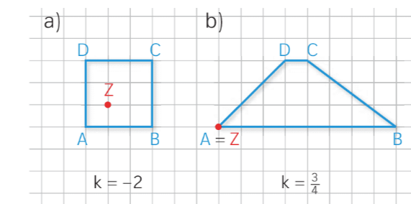

Thema E- Ähnlichkeitssätze für Dreiecke

IV
- Bearbeite im Buch S. 75 Nr. 2. e) – f).
- Bearbeite im Buch S. 75 Nr. 3, indem du in die folgenden Lücken den richtigen Fachbegriff ergänzt.
Die Dreiecke ABC und DEC sind ähnlich zueinander, da sie sogar in der Größe von drei ________________übereinstimmen, denn:  - Die beiden Winkel bei C sind ___________________________, also gleich groß.  - Die Winkel bei A und D sind _____________________________ an geschnittenen Parallelen, also gleich groß.  - Die Winkel B und E sind _____________________________ an geschnittenen Parallelen, also gleich groß. | 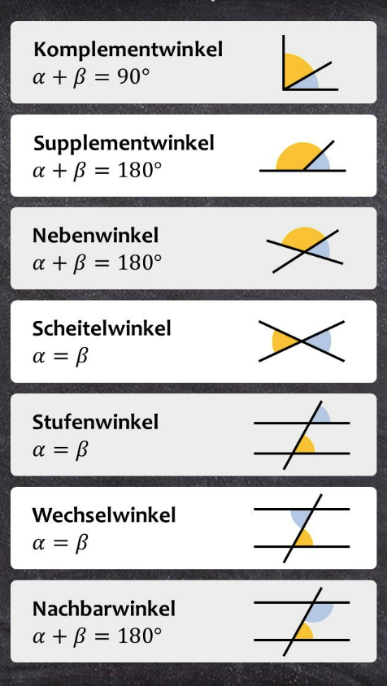

Thema F -

V Bearbeite im Buch S. 73 Nr. 4 c, d

Thema G - Systeme von mehr als zwei linearen Gleichungen mit mehr als zwei Variablen (einfach)

Das Umformen eines LGS in Dreiecksform ist nicht Inhalt der Klassenarbeit.

VI Bearbeite die folgenden Aufgaben aus dem Buch
- NUR AUFSTELLEN DES LGS – NICHT LÖSEN
Buch S. 47 Nr. 8  Verwende für das LGS die folgenden Variablen  x :  Y :  Z: | Buch S. 47 Nr. 9  Verwende für das LGS die folgenden Variablen  x :  Y :  Z:  P: | Buch S. 47 Nr. 10  Verwende für das LGS die folgenden Variablen  x :  Y :  Z:

- Löse das folgende LGS in Dreiecksform. Gib die Lösungsmenge |L = {(x ; y ; z]} an.

